** Actividades sugeridas del Programa**

1. Los estudiantes trabajan repertorio vocal e instrumental (de diversas procedencias) apto para su edad guiados por el profesor con el fin de desarrollar sus habilidades interpretativas así como ampliar su espectro de experiencias musicales. Se comentan las dificultades técnicas y expresivas que se presentan y cómo se irán solucionando.

**Observaciones al docente**

Se sugiere que los estudiantes participen en la búsqueda de soluciones en su interpretación vocal e instrumental ya sea planteando preguntas, descubriendo problemas técnicos, proponiendo soluciones así como también ayudando a los compañeros en la ejercitación. Si bien en un principio pueda parecer una pérdida de tiempo será tiempo ganado frente a los próximos desafíos interpretativos. Junto a estos aspectos es muy recomendable reforzar que la colaboración y respeto mutuo benefician una buena

interpretación.

2. Los estudiantes aprenden e interpretan una canción. Se sugiere que presente características diferentes a las anteriores para ampliar su espectro musical. Si por ejemplo se han trabajado solo canciones americanas, se podría incluir una en inglés (norteamericana, como “Oh Susana”, She’ll be coming round the mountain”, entre otras, o en francés como “Pres de la fontaine”, Quand j’etait chez mon père”, entre otras). A partir de esta canción los estudiantes podrán:

•  Interpretar vocalmente reproduciendo la sonoridad del idioma original

•  Interpretar vocalmente la traducción en castellano

•  Tocar en sus instrumentos

•  Organizar junto al profesor un acompañamiento

Mi papá me mandó las ovejas cuidar

y alejarlas del lobo que las quiere atrapar Tralátralá, ovejas yo cuido Tralátralá, voy sin descansar

Tralátralá, voy sin descansar

**QUAND J’ETAIT CHEZ MON PÈRE**

Tradicional francés

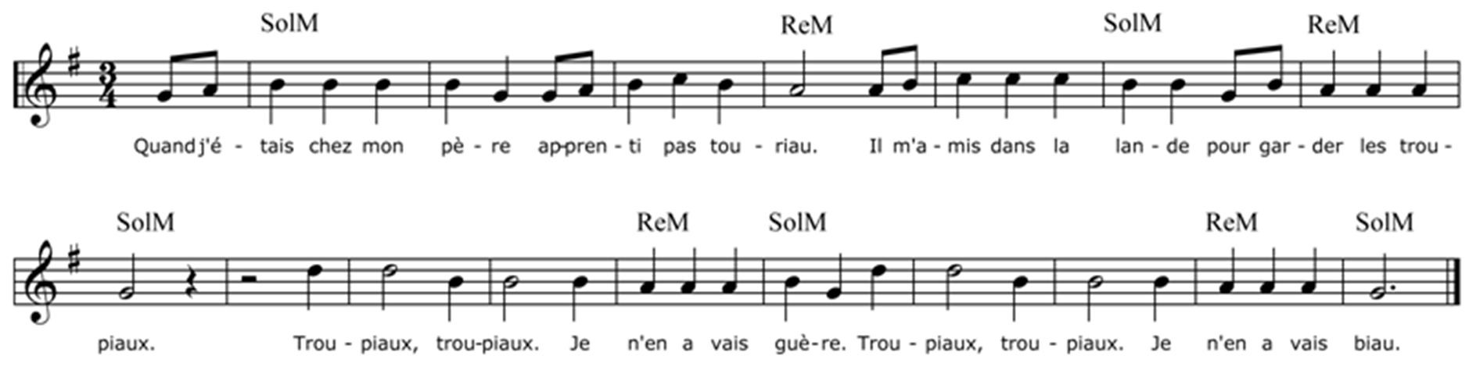

**MA BELLA BIMBA**

Anónimo italiano

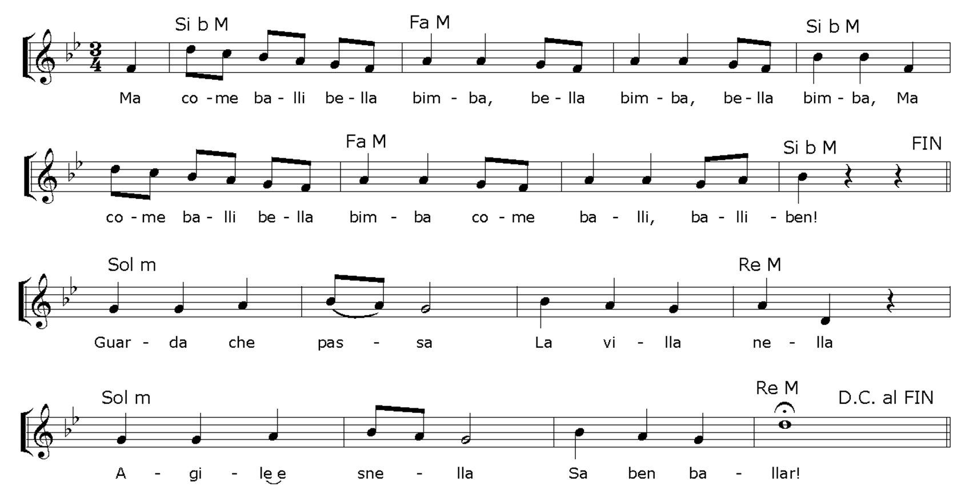

3. Los estudiantes conocen una nueva serie de patrones rítmicos con texto los cuales deberán recitar con el fin de realizar una polirritmia. El docente cuidará que los estudiantes sean capaces de reproducir los patrones con seguridad. A cada patrón se le agrega algún movimiento o mímica. Una vez que están seguros, los estudiantes superponen estos patrones realizando así la polirritmia. Luego se hace una puesta en común analizando fortalezas y áreas de crecimiento. Comentan en forma oral y/o escrita.

**POLIRRITMIA**

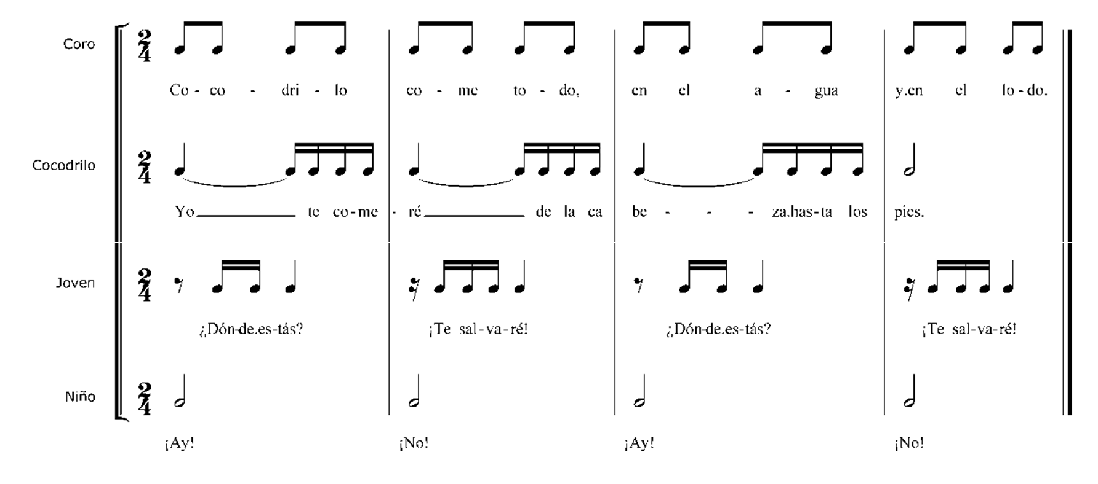

*Creamos música a partir de leyendas americanas*

4. Los alumnos conocen (puede ser que el docente les narre o que los alumnos lean) una o más leyendas o mitos de origen americano o latinoamericano, tales como “El Tatú y su abrigo”, “El origen del maíz”, u otra. En conjunto, se identifica su origen y algunos aspectos relevantes a la historia (por ejemplo, si la narración trata del origen del maíz, se refuerza la importancia de ese alimento en América). Se reúnen en grupos de seis a ocho compañeros para narrar esta leyenda y realizar una ambientación sonora que incluya tanto sonidos del ambiente de ésta, como sonoridades que realcen el dramatismo de la acción. Se presenta al curso y se comenta. Este proyecto puede ser trabajado durante las próximas unidades. Es recomendable que los estudiantes tengan acceso a la mayor cantidad de material complementario

para este tipo de proyectos, tales como imágenes, datos del pueblo o comunidad en que se genera la leyenda tales como costumbres, vestuario, idioma, etcétera.

5. A partir de las leyendas trabajadas en la actividad anterior o a partir de otras, los estudiantes pueden transformarla en una pequeña obra musical. Con la ayuda del docente, crean música, textos y expresión corporal. ®**Lenguaje y Comunicación, Artes Visuales, Ciencias, Historia, Geografía y Ciencias sociales.**

**Observaciones al docente**

El docente debe velar porque cada estudiante participe activamente aportando al trabajo y que exista respeto por las ideas y acciones de todos. De acuerdo al criterio del docente y las características de los estudiantes este proyecto puede plantearse como un trabajo de más largo plazo y trabajarse durante las próximas unidades y presentarse a final de año. Es recomendable que los estudiantes tengan acceso a la mayor cantidad de material complementario para este tipo de proyectos tales como imágenes, datos del pueblo o comunidad en que se genera la leyenda tales como costumbres, vestuario, idioma etcétera. Del mismo modo será interesante y significativo, que desde otras asignaturas como lenguaje y/o historia puedan crear un nexo de contenidos para consolidar las experiencias educativas. Este proceso de creación será revisado en varias ocasiones tanto por el docente como los propios estudiantes lo cual enriquecerá la propuesta y permitirá a los alumnos observar, valorar y aportar al trabajo de sus

compañeros.

6. El profesor pide a los estudiantes que hagan un listado de sonidos de seres vivos, objetos, máquinas, etcétera, que están muy presentes en sus vidas (autos, animales, lluvia, viento). En grupos de 8 a 10 compañeros deberán imitar estos sonidos lo mejor posible utilizando solamente su cuerpo. Ensayan y se presentan al curso. Si es posible, el docente registra las presentaciones.

7. Los estudiantes aprenden un quodlibet (dos o más canciones que pueden ser interpretadas simultáneamente) como “No quiero café/ El rojo” o “En medio del cielo estoy”, de A. Urbina, o “Doña Rosa y su ratón” de C. Echenique, entre otros. Se ejercita cada canción por separado. El curso se separa en grupos, cada grupo elije una de las canciones cuidando al máximo los aspectos musicales, así como el estado de ánimo que ésta expresa. El resto del curso opina, destacando fortalezas y áreas de crecimiento de cada grupo. Si el docente estima que los estudiantes están suficientemente seguros como para cantar las dos obras en forma simultánea, se hace el intento. Si no, es recomendable dar tiempo que los estudiantes aseguren su canción al unísono. Si hay alumnos que tienen habilidades instrumentales más desarrolladas se les puede pedir que ellos toquen las canciones en su instrumento melódico o la acompañen si tocan algún instrumento armónico.

**NO QUIERO CAFÉ/ EL ROJO**

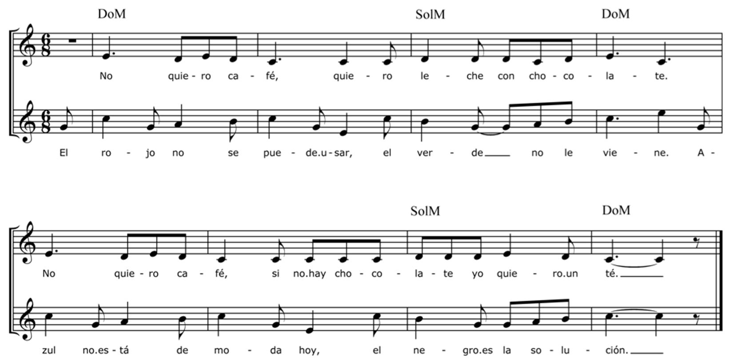

**DOÑA ROSA**

C. Echeñique

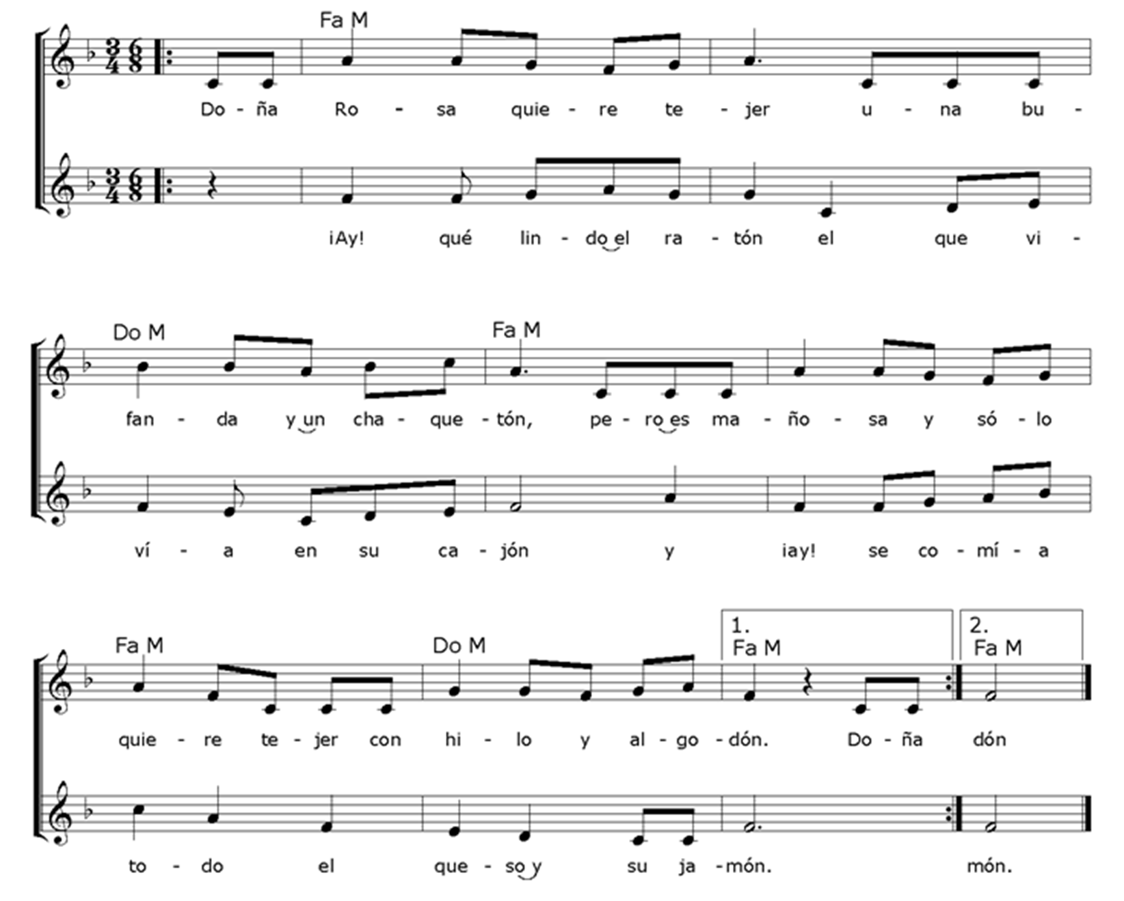

8. Los estudiantes ejercitan en los instrumentos elegidos, alguna de las canciones que ellos cantan y cuyas dificultades técnicas estén de acuerdo con sus conocimientos y habilidades instrumentales. Ensayan en forma individual, grupal o colectiva y comparten sus descubrimientos, dificultades y logros.

9. Los estudiantes aprenden y ejercitan nuevo repertorio para sus instrumentos melódicos/armónicos e incorporan acompañamientos rítmicos y melódicos sugeridos tanto por el docente como ellos mismos.